**Analisi delle vulnerabilità e azioni di rimedio**

**Renga Daniele**

Scansione 1 Cambio Password su Vnc Server

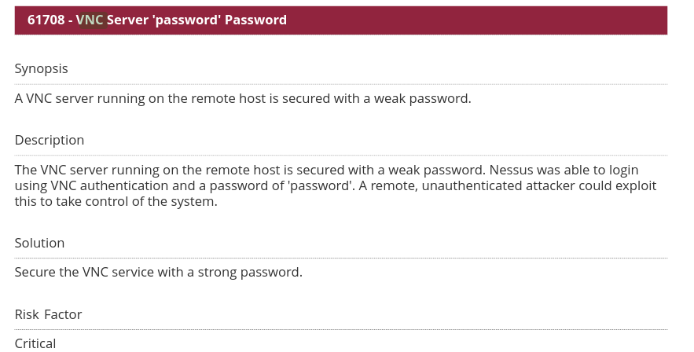

Qui di sopra viene illustrata una vulnerabilità su VNC Server.

Fattore rischio critico, dal report si evince che ha una Password debole e deve essere assolutamente cambiata con una più complessa.

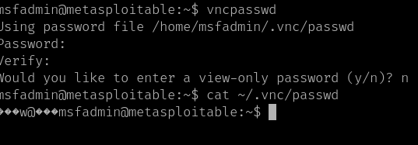

Abbiamo cambiato la password con un più complessa con il comando vncpasswd poi successivamente ho verificato tramite comando cat /.vnc/passwd che la password fosse stata salvata. Ovviamente dal tipo di risposta vediamo che la password è stata salvata correttamente all’interno del file e ovviamente ci viene mostrata criptata.